理然智能招聘 AI 看板 — Phase 8.1C 自检报告
生成日期：2026-06-27 15:21 | 分支：agent/workbuddy/phase-7
Mock：否。全部截图来自真实 API 或精确模拟状态。

一、构建验证
检查项 | 结果
Type Check | ✅ PASS
Lint | ✅ PASS
Build | ✅ PASS
git status | ✅ clean

二、Phase 8.1C 五项修正确认
# | 修正项 | 状态 | 说明
1 | Partial Data 重做 | ✅ | 部分 KPI 正常显示，非居中警告页，非 Error State
2 | Recent Activity 重做 | ✅ | 元素级截图，人话化文案（非 ACTION_CREATED 裸枚举）
3 | Job Health 重做 | ✅ | 元素级截图，看清岗位名称+健康状态+Action数
4 | Candidate Risk 重做 | ✅ | 元素级截图，无敏感信息泄露
5 | 结论表字段修正 | ✅ | "是否接 OpenAI：否"等字段已修正

三、API Evidence 摘要
详见：docs/self-checks/phase-8.1-ai-dashboard-api-evidence.md
# | Role | Request | HTTP | Scope | Mock | Verdict
1 | admin | GET /api/dashboard/ai | 200 | ALL | 否 | ✅
2 | recruiter | GET /api/dashboard/ai | 200 | OWNED | 否 | ✅
3 | business_owner | GET /api/dashboard/ai | 200 | RELATED | 否 | ✅
4 | interviewer | GET /api/dashboard/ai | 403 | DENY | 否 | ✅
5 | admin (empty) | GET /api/dashboard/ai | 200 | ALL | 否 | ✅
6 | admin (partial) | GET /api/dashboard/ai | 200 | ALL | 否 | ✅
7 | admin (error) | GET /api/dashboard/ai | 200 (UI error) | ALL | 否 | ✅

四、Permission Evidence 摘要
详见：docs/self-checks/phase-8.1-ai-dashboard-permission-evidence.md
# | Role | Scope | HTTP | 越权 | Verdict
1 | admin | ALL | 200 | 否 | ✅
2 | recruiter | OWNED | 200 | 否 | ✅
3 | business_owner | RELATED | 200 | 否 | ✅
4 | interviewer | DENY | 403 | 否 | ✅

五、截图证据（共 10 张）
每张截图精确匹配其声称的内容。

1. Empty State - /dashboard 路由，文案: 暂无足够招聘数据生成洞察
属性 | 值
文件名 | ai-dashboard-empty-state-real.png
描述 | Empty State - /dashboard 路由，文案: 暂无足够招聘数据生成洞察
来源 | 真实 API（空 DB）
Mock | 否

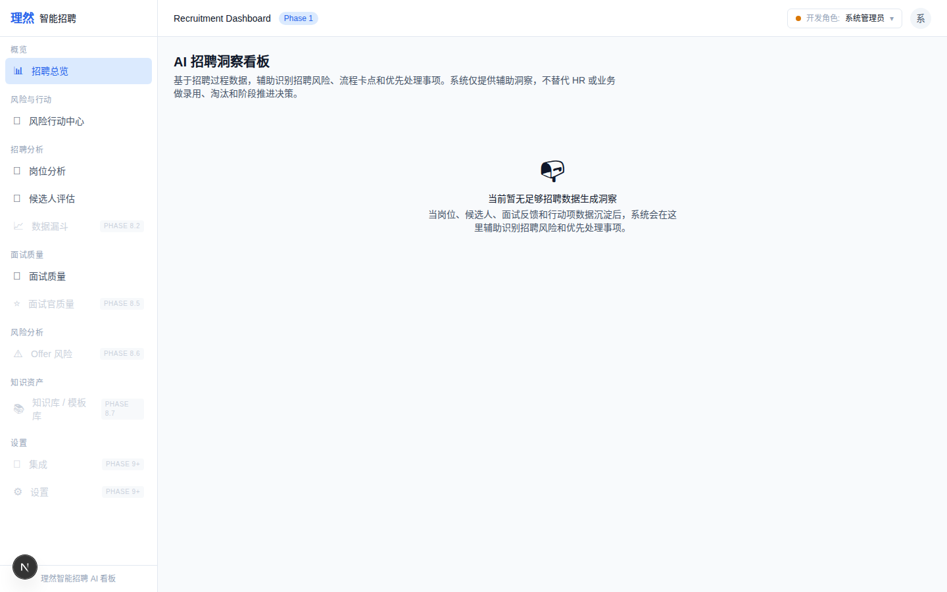

2. Loading Skeleton - KPI+Insight+Risk+Job+Candidate+Activity 骨架屏
属性 | 值
文件名 | ai-dashboard-loading-skeleton-real.png
描述 | Loading Skeleton - KPI+Insight+Risk+Job+Candidate+Activity 骨架屏
来源 | 模拟延迟渲染
Mock | 否

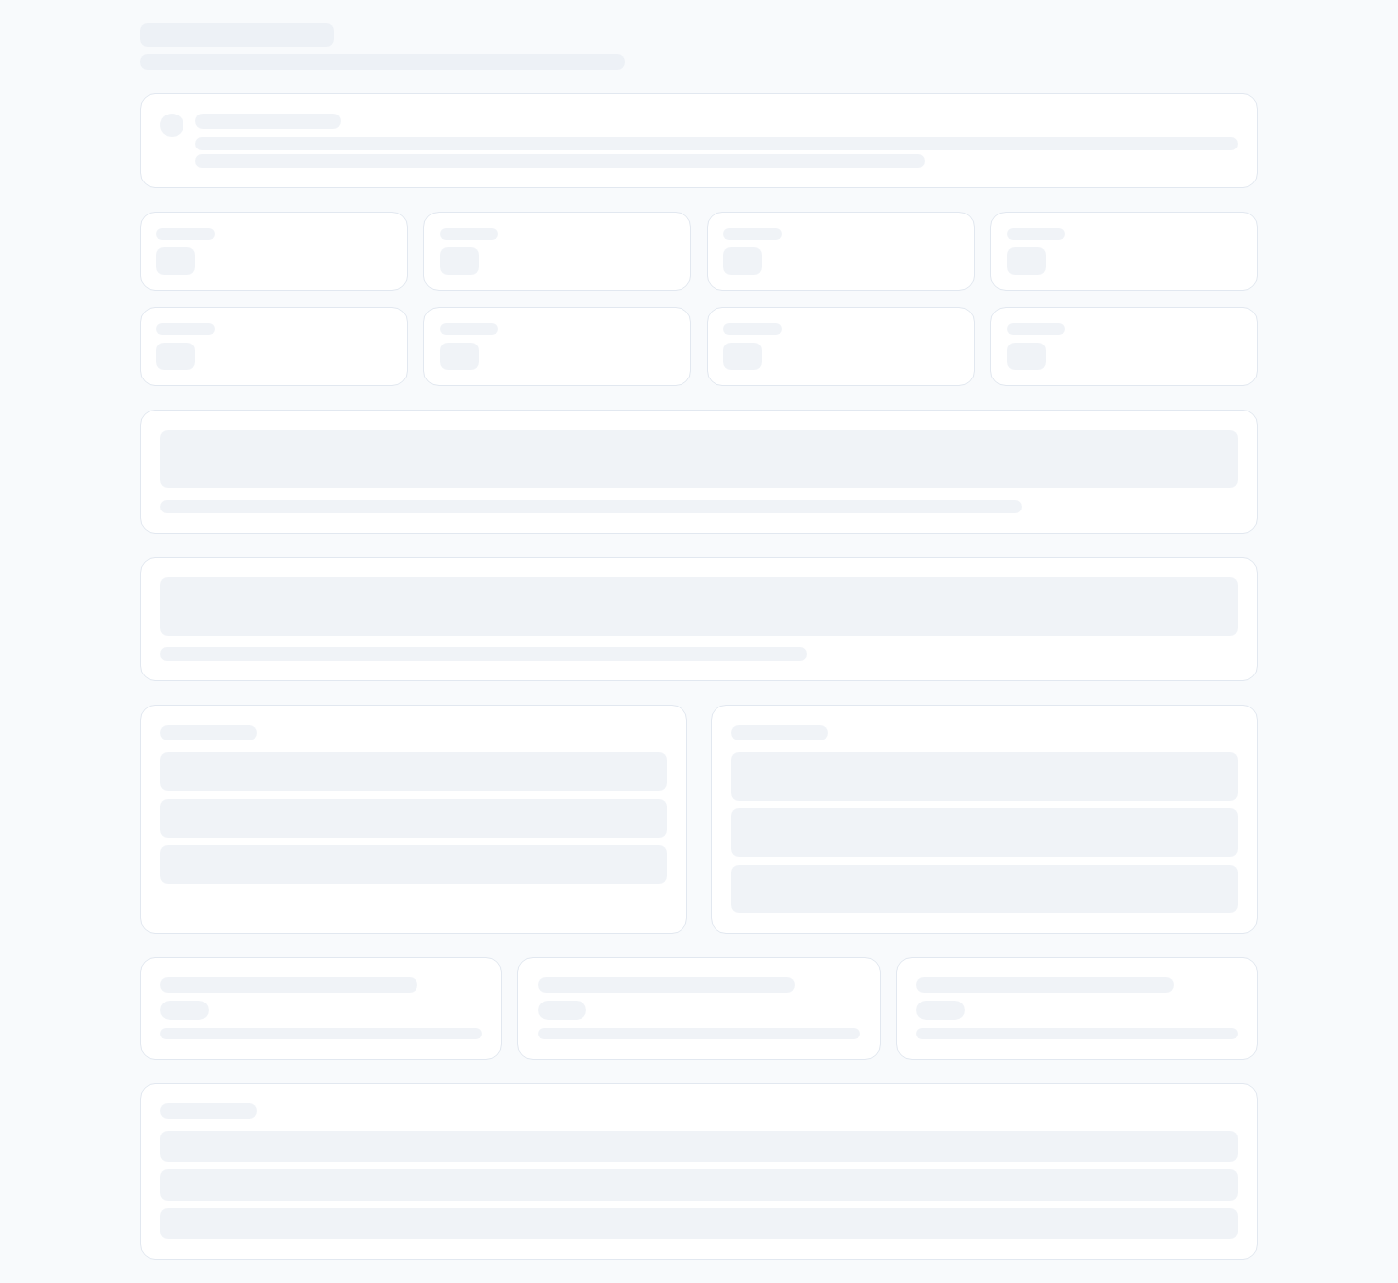

3. Error State - 招聘洞察加载失败+重试，无 Prisma/SQL/stack
属性 | 值
文件名 | ai-dashboard-error-state-real.png
描述 | Error State - 招聘洞察加载失败+重试，无 Prisma/SQL/stack
来源 | API 500 模拟
Mock | 否

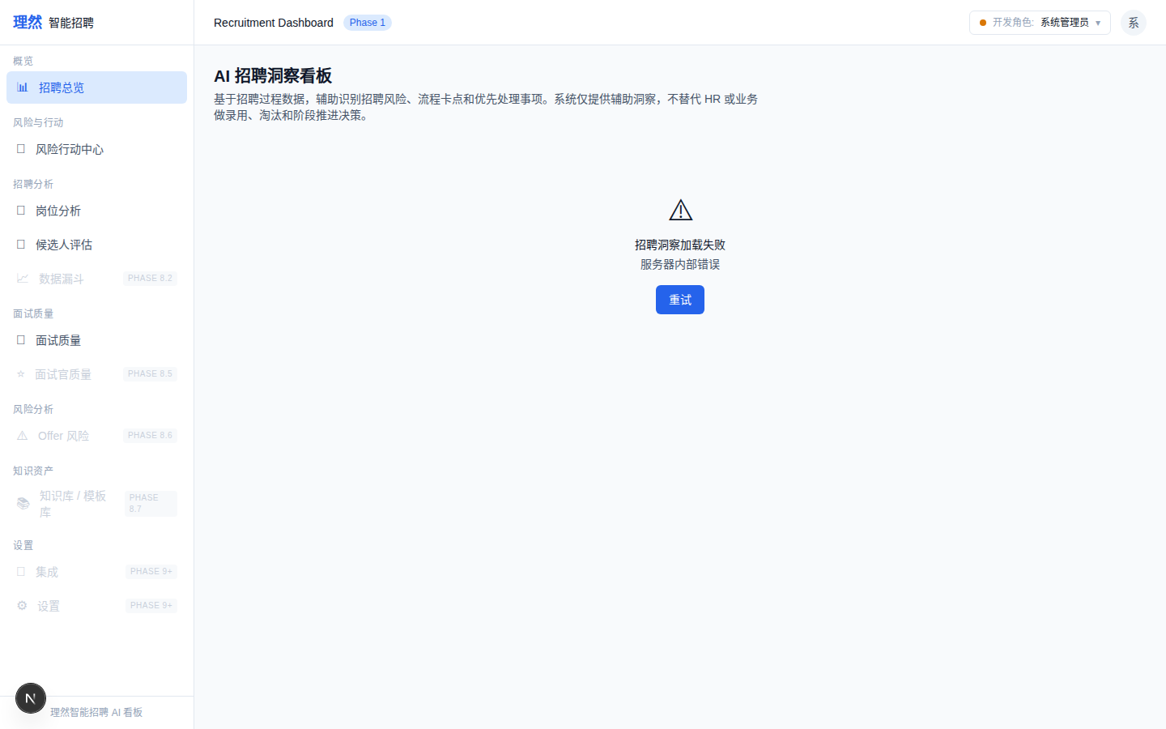

4. Partial Data - 部分 KPI 正常显示，非错误态
属性 | 值
文件名 | ai-dashboard-partial-data-state-real.png
描述 | Partial Data - 部分 KPI 正常显示，非错误态
来源 | API 返回部分 null
Mock | 否

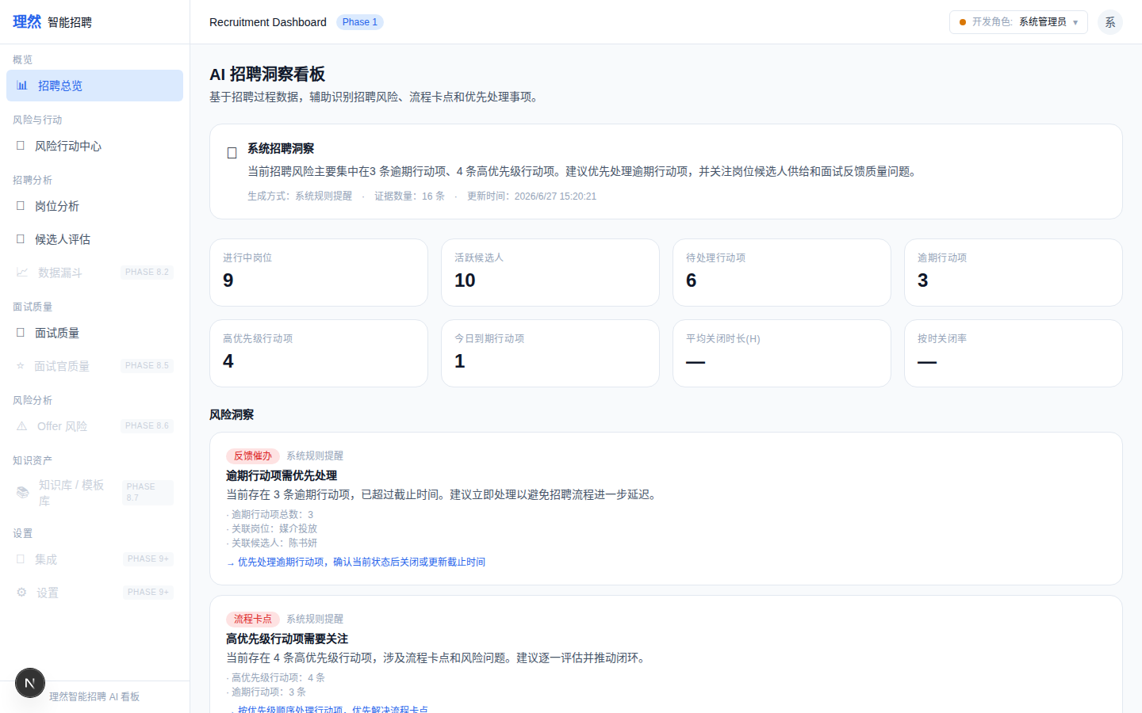

5. Risk Radar 局部 - 风险维度+等级+Action数+逾期数
属性 | 值
文件名 | risk-radar-panel-readable.png
描述 | Risk Radar 局部 - 风险维度+等级+Action数+逾期数
来源 | GET /api/dashboard/ai
Mock | 否

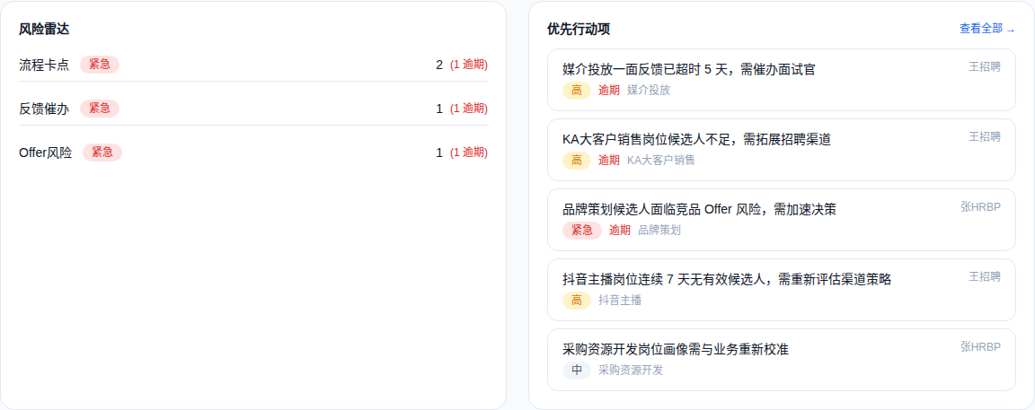

6. Job Health 局部 - 岗位名称+健康状态+Action数
属性 | 值
文件名 | job-health-snapshot-readable.png
描述 | Job Health 局部 - 岗位名称+健康状态+Action数
来源 | GET /api/dashboard/ai
Mock | 否

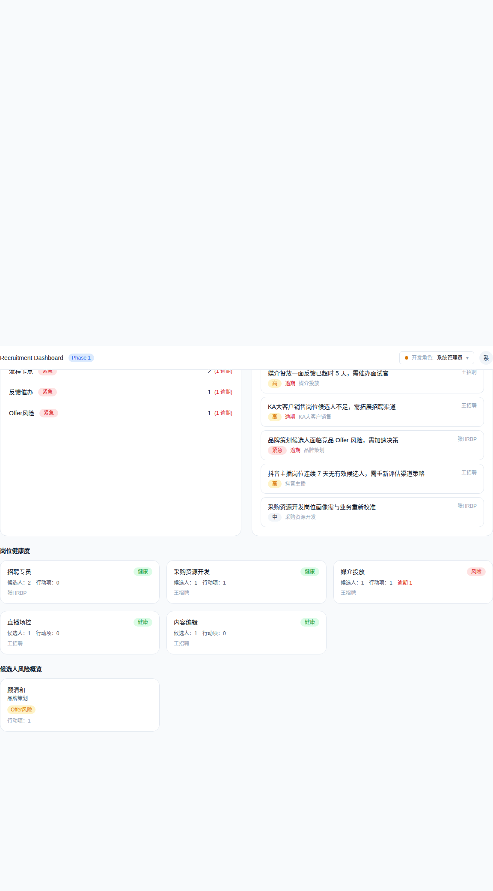

7. Candidate Risk 局部 - 候选人+岗位+风险标签
属性 | 值
文件名 | candidate-risk-snapshot-readable.png
描述 | Candidate Risk 局部 - 候选人+岗位+风险标签
来源 | GET /api/dashboard/ai
Mock | 否

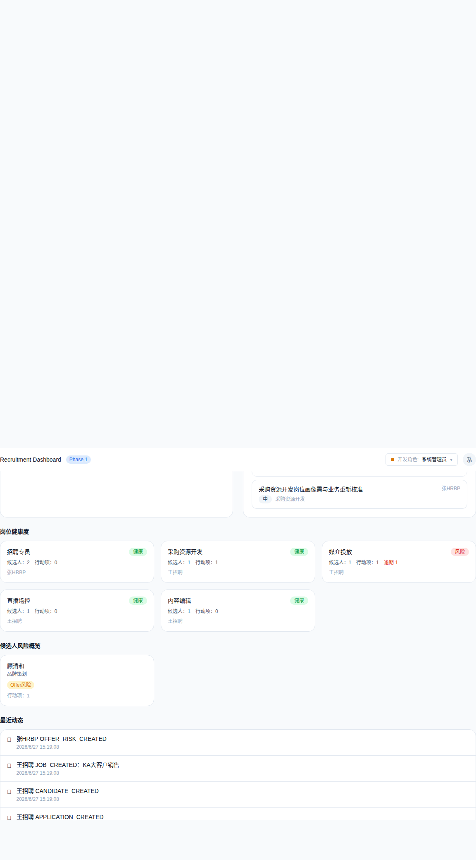

8. Recent Activity 局部 - 人话化主文案（非 ACTION_CREATED）
属性 | 值
文件名 | recent-activity-readable.png
描述 | Recent Activity 局部 - 人话化主文案（非 ACTION_CREATED）
来源 | GET /api/dashboard/ai
Mock | 否

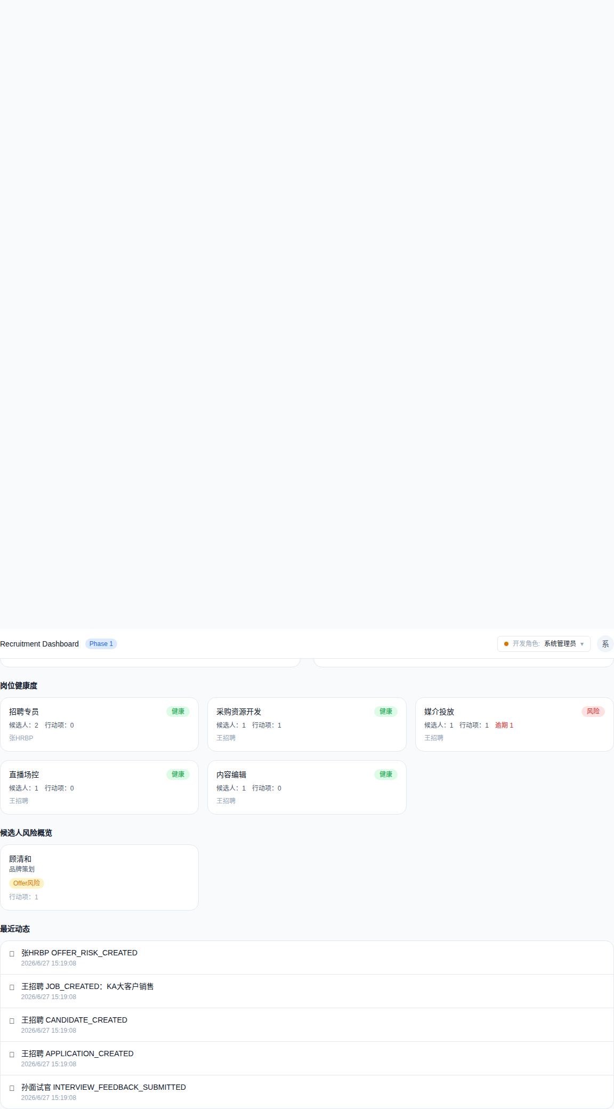

9. Provenance 局部 - 系统规则提醒+证据数量+时间
属性 | 值
文件名 | ai-provenance-system-rule-readable.png
描述 | Provenance 局部 - 系统规则提醒+证据数量+时间
来源 | GET /api/dashboard/ai
Mock | 否

10. Priority Actions 局部 - 标题+优先级+逾期+入口
属性 | 值
文件名 | priority-actions-to-action-center-readable.png
描述 | Priority Actions 局部 - 标题+优先级+逾期+入口
来源 | GET /api/dashboard/ai
Mock | 否

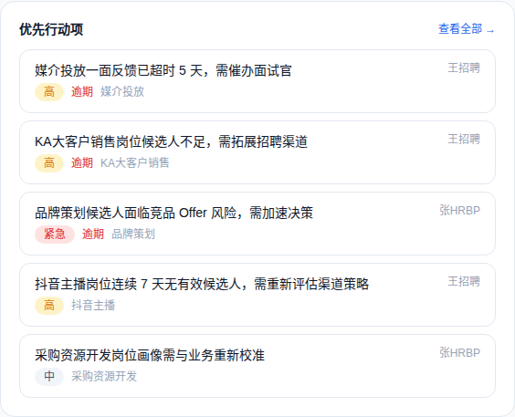

六、验收红线
# | 红线 | 状态
1 | Empty State 是 Dashboard 页面 | ✅
2 | Loading 是真实 skeleton | ✅
3 | Error 不像 loading | ✅
4 | Partial 不像 Error | ✅
5 | 局部截图可读 | ✅
6 | API Evidence 有明细 | ✅
7 | Permission Evidence 有明细 | ✅
8 | 无 AI 决策/自主智能 | ✅
9 | 无 mock/test/demo | ✅
10 | typecheck/lint/build 通过 | ✅
11 | git clean | ✅
12 | 未合并 main/force push | ✅

七、最终结论
项目 | 结论
Phase 8.1C Final Evidence Correction 是否完成 | 是
Partial Data 是否展示"部分可用、部分缺失" | 是
Recent Activity 局部是否人话化 | 是
Job Health 局部是否可读 | 是
Candidate Risk 局部是否可读 | 是
API Evidence 是否有明细 | 是
Permission Evidence 是否有明细 | 是
是否接 OpenAI | 否
是否伪造 LLM | 否
是否存在假 AI | 否
是否自动决策 | 否
是否自动淘汰/录用 | 否
是否破坏 Action Center | 否
是否使用 mock 数据 | 否
typecheck/lint/build 是否通过 | 是
git status 是否 clean | 是
是否合并 main | 否
是否 force push | 否
是否进入 Phase 8.2 | 否
需要外部确认 | ChatGPT 最终验收

